муниципальное бюджетное дошкольное образовательное учреждение
«Детский сад № 4 «Огонёк»
города Сафоново Смоленской области
(МБДОУ д/с № 4).

ПОЛОЖЕНИЕ
О ЯЗЫКАХ ОБРАЗОВАНИЯ
в муниципальном бюджетном дошкольном
образовательном учреждении
«Детский сад №4 «Огонёк»
города Сафоново Смоленской области

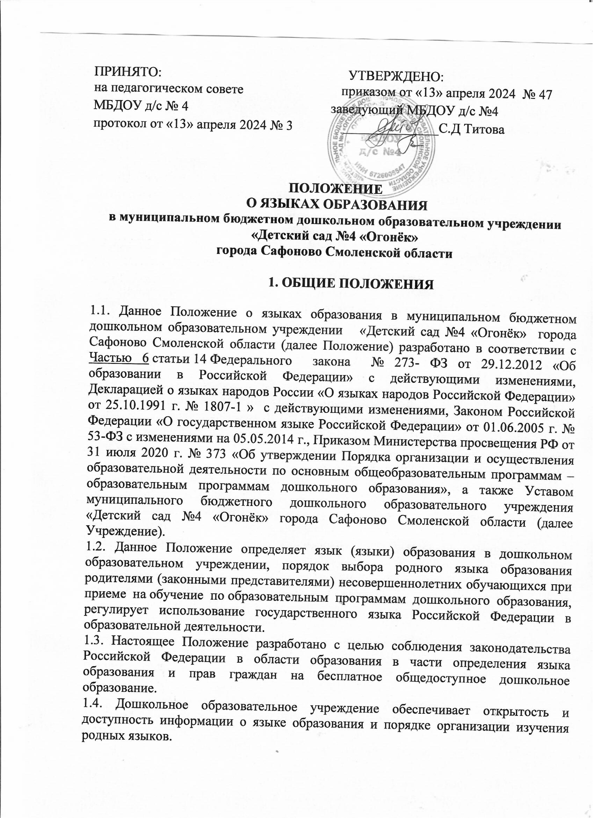
ПРИНЯТО: УТВЕРЖДЕНО:
на педагогическом совете приказом от «13» апреля 2024 № 47
МБДОУ д/с № 4 заведующий МБДОУ д/с №4
протокол от «13» апреля 2024 № 3 ______________С.Д Титова

ПОЛОЖЕНИЕ
О ЯЗЫКАХ ОБРАЗОВАНИЯ
в муниципальном бюджетном дошкольном образовательном учреждении «Детский сад №4 «Огонёк»
города Сафоново Смоленской области

1. Общие положения

1.1. Данное Положение о языках образования в муниципальном бюджетном дошкольном образовательном учреждении «Детский сад №4 «Огонёк» города Сафоново Смоленской области (далее Положение) разработано в соответствии с Частью 6 статьи 14 Федерального закона № 273- ФЗ от 29.12.2012 «Об образовании в Российской Федерации» с действующими изменениями, Декларацией о языках народов России «О языках народов Российской Федерации» от 25.10.1991 г. № 1807-1 » с действующими изменениями, Законом Российской Федерации «О государственном языке Российской Федерации» от 01.06.2005 г. № 53-ФЗ с изменениями на 05.05.2014 г., Приказом Министерства просвещения РФ от 31 июля 2020 г. № 373 «Об утверждении Порядка организации и осуществления образовательной деятельности по основным общеобразовательным программам – образовательным программам дошкольного образования», а также Уставом муниципального бюджетного дошкольного образовательного учреждения «Детский сад №4 «Огонёк» города Сафоново Смоленской области (далее Учреждение).
1.2. Данное Положение определяет язык (языки) образования в дошкольном образовательном учреждении, порядок выбора родного языка образования родителями (законными представителями) несовершеннолетних обучающихся при приеме на обучение по образовательным программам дошкольного образования, регулирует использование государственного языка Российской Федерации в образовательной деятельности.
1.3. Настоящее Положение разработано с целью соблюдения законодательства Российской Федерации в области образования в части определения языка образования и прав граждан на бесплатное общедоступное дошкольное образование.
1.4. Дошкольное образовательное учреждение обеспечивает открытость и доступность информации о языке образования и порядке организации изучения родных языков.

2. Требования к языкам при осуществлении образовательной деятельности

2.1. Право на получение дошкольного образования на родном языке из числа Языков народов Российской Федерации, а также право на изучение родного языка из числа языков народов Российской Федерации реализуется в пределах возможностей, предоставляемых системой образования, в порядке, установленном законодательством об образовании.
2.2. В Учреждении образовательная деятельность осуществляется на государственном языке Российской Федерации в соответствии с Уставом дошкольного образовательного учреждения, а именно русском языке.
2.3. Изучение родного языка из числа языков народов Российской Федерации в рамках имеющих государственную аккредитацию образовательных программ осуществляются в соответствии с федеральным государственным образовательным стандартом дошкольного образования.
2.4. В Учреждении создаются условия для изучения русского языка, как государственного языка Российской Федерации.
2.5. Образовательная деятельность на русском языке осуществляется по реализуемой образовательной программе дошкольного образования, разработанной дошкольным образовательным учреждением в соответствии с федеральным государственным образовательным стандартом дошкольного образования и с учетом примерной основной образовательной программой дошкольного образования.
2.6. В дошкольном образовательном учреждении в рамках предоставления дополнительных образовательных услуг может быть организована образовательная деятельность по изучению иностранных языков в соответствии с образовательной программой и в порядке, установленном законодательством об образовании и локальными нормативными актами детского сада.

3. Ведение образовательной деятельности

3.1. В Учреждении образовательная деятельность осуществляется на государственном русском языке.
3.2. Освоение основ русского языка (в том числе основ грамоты русского языка) осуществляются в соответствии с федеральным государственным образовательным стандартом дошкольного образования.
3.3. Реализация указанных прав обеспечивается созданием необходимого числа соответствующих образовательных групп, а также условий для их функционирования.
3.4. Свободный выбор языка образования, изучаемых родного языка из числа языков народов Российской Федерации, в том числе русского языка как родного языка, осуществляется по заявлениям родителей (законных представителей) воспитанников при приеме (переводе) на обучение по образовательным программам дошкольного образования.
3.5. В целях недопущения нарушений права граждан в части определения языка образования и языка изучения Учреждение обеспечивает своевременное информирование родителей (законных представителей) воспитанников с целью свободного, добровольного выбора ими изучения родного языка из числа языков народов Российской Федерации.
3.6. Документооборот в Учреждении осуществляется на русском языке – государственном языке Российской Федерации. Документы об образовании оформляются на государственном языке Российской Федерации – русском языке.
3.7. Иностранные граждане и лица без гражданства все документы представляют в дошкольное образовательное учреждение на русском языке или вместе с заверенным в установленном порядке переводом на русский язык.
3.8. При поступлении ребенка в детский сад родители (законные представители) несовершеннолетних воспитанников или лица их заменяющие в заявлении указывают желаемое для них изучение родного языка.
3.9. Заявления родителей (законных представителей) о выборе родного языка обучения хранятся в личных делах (карточках) воспитанников.

4. Заключительные положения

4.1. Настоящее Положение о языке образования является локальным нормативным актом Учреждения, принимается на Педагогическом совете и утверждается (либо вводится в действие) приказом заведующего дошкольным образовательным учреждением.
4.2. Все изменения и дополнения, вносимые в настоящее Положение, оформляются в письменной форме в соответствии действующим законодательством Российской Федерации.
4.3. Срок данного Положения не ограничен. Положение действует до принятия нового. Изменения и дополнения к Положению принимаются в порядке, предусмотренном п.4.1 настоящего Положения.
4.4. После принятия Положения (или изменений и дополнений отдельных пунктов и разделов) в новой редакции предыдущая редакция автоматически утрачивает силу.

Мнение Совета родителей учтено
Протокол от «13» апреля 2024 г. № 3

